 | Republika e Kosovës  Republika Kosova – Republic of Kosovo  Qeveria – Vlada – Government  Ministaarstvo Unutrašnjih Poslova  Ministarstvo Unutrašnjih Poslova  Ministry of Internal Affairs | 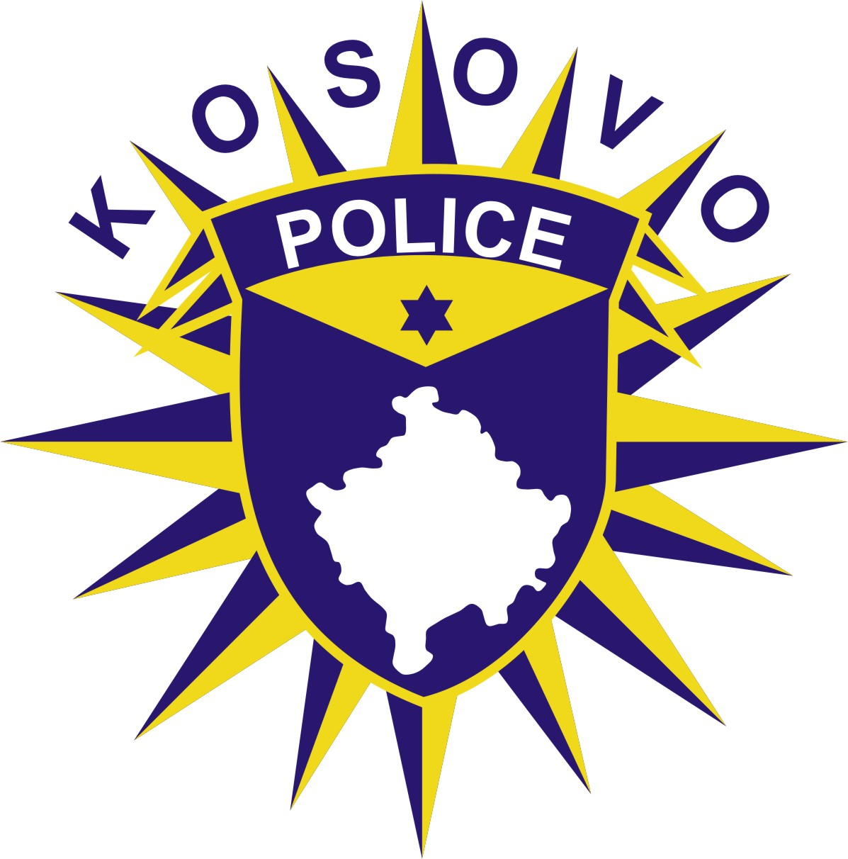
Generalna Direkcija Policije/ Priština:
Generalna Policijska Direkcija/General Police Directorate
Departamenti i Burimeve Njerëzore të PK-së/ Uprava za Ljudske Izvore PK-a
/ Department for Human Resorces

10/1-01/SRS/1089/2024
Dana 11/ 07/ 2024

Na osnovu Zakona o Policiji, poglavlje V, član 44, Zakona o Radu Br. 03/L-212, poglavlje II, član 8, Zakon o ravnopravnosti polova br. 05/L-020, član 5 i 6, Zakona o zaštiti od diskriminacije br. 05/L-021, član 7, Administrativnog Uputstva 02/2023 o Radnom odnosu u Policiji Kosova, poglavlje III član 7, član 8, tačka 1 i 2, i odobrenjem Generalnog Direktora od: 03/ 07/ 2024, Policija Kosova za sve manjine objavljuje:
K O N K U R S

Za prijem policijskih službenika po pretpostavkama konkurisanja za sve manjine
(Srbi, Bošnjaci, Turci, Gorani, Romi, Aškali, Egipćani, Hrvati, Crnogorci, Makedonci),

Radno mesto: Regionalna Direkcija Policije Mitrovice Sever.

- A. Kandidati koji se prijavljuju za policijske službenike u Policiji Kosova moraju ispuniti sledeće kriterijume:
  - Da je državljanin Republike Kosova;
  - Imati 18-30 godina
  - Da ima završeno srednje obrazovanje;
  - Da je u dobrom fizičkom, psihičkom i emocionalnom stanju,
  - Da nije osudjen za krivično delo;
  - Da nema tetovažu na vidljivom mestu (lice, vrat, ruke);
  - Da ima lični integritet i visoke etičke vrednosti.

- Testovi:
- Pismeni test;
- Test fizičkih sposobnosti;
- Intervju,
- Psihološki test,
- Lekarski pregled;
- Provera prošlosti,

- Na aplikaciji, treba biti priloženi zahtevani dokumenti kao što su:

- Kopija diplome o visokom srednjem obrazovanju, dok za kandidate koji su obrazovanje završili u inostranstvo, nostrifikovanu kopiju diplome;
- Izvod/extrakt rodjenih.
- Certifikat o ne kažnavanju.
- Primerak lične karte ili važećeg pasoša;
- Jedna fotografija formata (5 x 5);
- Dokumenta iz tačke b) i c) moraju biti važeća (ne starija od 6 meseci).

- Dužnosti i opšta ovlašćenja Policije

  - Da zaštiti život, imovinu i obezbediti sigurnost svih osoba;
  - Da štiti osnovna prava i slobode svih osoba;
  - Sprečavanje opasnosti po gradjane i održavaju javnog reda i bezbednosti;
  - Sprečavanje i otkrivanje krivičnih dela i njihovih izvršilaca;
  - Da istražuje krivična dela i njihove izvršioce;
  - Nadgleda i kontroliše bezbednost saobraćaja;
  - Menadžira i kontroliše državnu granicu;
  - Da pruža pomoć tokom prirodnih katastrofa i drugih vanrednih slučajeva; i
  - Obavljati druge poslove predvidjene pa Zakonu o Policiji.

- Način apliciranja

Obrasci za apliciranje mogu se uzeti u kancelariji osoblja regionalnih direkcija, u policijskim stanicama ili se preuzima sa službene stranice PK-a: www.kosovopolice.com. Aplikacija za konkurisanje treba da se dostavlja zajedno sa ostalom zahtevanom dokumentacijom kao u gore navedenoj tački C. Lično u kancelariji osoblja u regionalnim direkcijama u Prištini, Mitrovica Jug, Peć, Prizren, Uroševac, Gnjilane, Mitrovica Sever i Djakovica, svakog radnog dana od 09:00 do 15:00 časova.

Zainteresovani kandidati mogu da apliciraju od 11/07/2024 do dana 25/07/2024 16:00 časova.

Za detaljne informacije možete se obratiti na brojeve telefona: 038- 5080 lokal: 1002 kao i na 038/245-184, od 09:00 do 15:00 časova.

Nakon selekcije aplikacija, uspešni kandidati će biti pozvani da učestvuju na gore navedenim testovima.

Informisanje kandidata u vezi svake faze testiranja biće objavljeno na zvaničnom sajtu Policije Kosova na adresi: www.kosovopolice.com kao i na oglasnim tablama u Regionalnim Direkcijama i relevantnim Policijskim Stanicama.

Napomena: Dostavljena dokumentacija se ne vraća.

"Policija Kosova služi celom narodu Kosova. "Policija Kosova pruži jednake mogućnosti zapošljavanja za sve državljanine Republike Kosova, i oćekuje aplikacije od svih muškaraca i žena iz gore pomenutih zajdnica".

